Հաշվետու ժամանակահատվածում ԱԿԲ-ն լիարժեքորեն և ամբողջ ծավալով
2015 թ.-ի ՕՊԵՐԱՏԻՎ ԾԱՌԱՅՈՂԱԿԱՆ ԳՈՐԾՈՒՆԵՈՒԹՅԱՆ ՀԻՄՆԱԿԱՆ ՏՎՅԱԼՆԵՐԸ


կատարել է իրեն վերապահված գործառութային պարտականությունները հանցավորության դեմ պայքարի ոլորտում: ԱԿԲ-ի հիմնական խնդիրները հանդիսացել են` ոստիկանական ծառայություններին, ազգային իրավապահ այլ մարմիններին և Ինտերպոլի անդամ երկրների ԱԿԲ-ներին առավելագույնս ապահովել Քրեական ոստիկանության միջազգային կազմակերպության տրամադրության տակ առկա տեղեկատվությամբ (օպերատիվ և մեթոդական), արագ և արդյունավետ կապ հաստատել Ինտերպոլի անդամ երկրների ոստիկանական մարմինների հետ` եղած օպերատիվ տեղեկատվությունն իրացնելու նպատակով:
ԱԿԲ-ի կողմից 2015թ. ընթացքում ստացվել և առաքվել է 17631 (2014թ.` 15549) տեղեկատվական միավոր, որից 6506-ը (2014թ.` 6331)` փոխանակվել է ՀՀ ոստիկանության ստորաբաժանումների հետ:
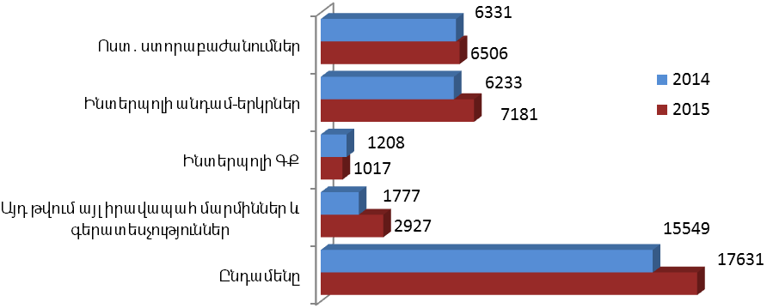

ԱԿԲ-ի գործունեության ուղղություններից առաջնահերթային են հանդիսացել` անձանց հետախուզումը 11413 (2014թ.` 10295) տեղեկատվական միավոր, անձանց օպերատիվ ստուգումները և նույնացումը 5390 (2014թ.` 4299), առևանգված տրանսպորտային միջոցների հետախուզումը 910 (2014թ.` 831), դրամանենգությունը և փաստաթղթերի կեղծումը 1320 (2014թ.` 1415) և այլն:

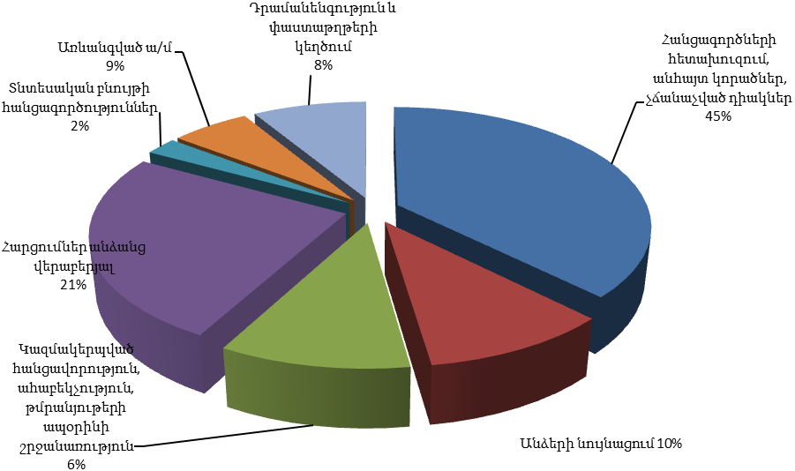

Գլխավոր քարտուղարություն է ուղարկվել օպերատիվ նշանակության 79 (2014թ.` 51) հատուկ հաղորդագրություններ:
ԱԿԲ-ն համագործակցել է Ինտերպոլի անդամ 101 երկրների հետ, որոնցից առավել ակտիվ կապ է եղել` Ռուսաստանի Դաշնության` 1694 ստացված և առաքված տեղեկատվական միավոր, Ֆրանսիայի` 786, Շվեդիայի` 411, Գերմանիայի` 389, Վրաստան` 354, Թուրքիայի` 322, Իրանի` 309, Իսպանիա` 235,Ուկրաինա` 231 և ԱՄՆ` 230 հետ:

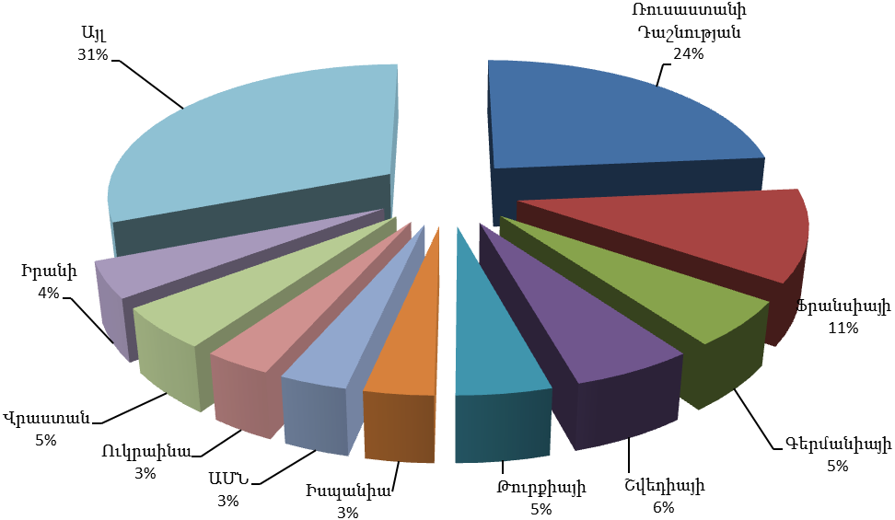

Ինտերպոլի անդամ երկրներից հետախուզման վերաբերյալ ստացված 195 (2014թ.` 142) նոր հարցումների հիման վրա, կատարված աշխատանքների արդյունքում ոստիկանության մարմինների միջոցով հաջողվել է կազմակերպել 50-ի (2014թ.` 66) հայտնաբերումը Հայաստանի
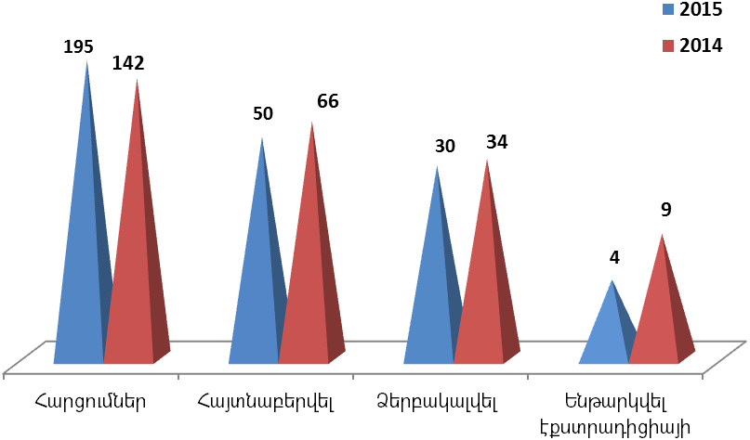

Հանրապետությունում (27-ը հետախուզվում էին միջազգային մակարդակով), որոնցից 30-ը (2012թ.` 34) ձերբակալվել են, 4-ը (2014թ.` 9) ենթարկվել էքստրադիցիայի:
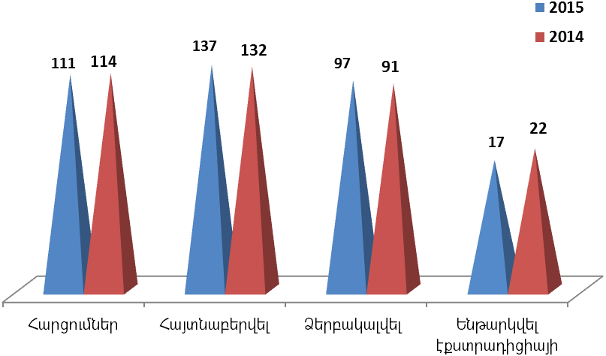
Հետախուզման մեջ գտնվող անձանց վերաբերյալ ՀՀ ոստիկանության մարմինների կողմից ստացված 111 (2014թ.` 114) նոր հարցումների հիման վրա տեղեկատվության օպերատիվ ուղեկցումը կազմակերպելու շնորհիվ հաջողվել է պարզել նրանցից 137-ի (2014թ.` 132) գտնվելու վայրը, որոնցից 97-ը (2014թ.` 91) ձերբակալվել են, իսկ 17-ը (2014թ.` 22) ենթարկվել էքստրադիցիայի: Ինտերպոլի ուղիներով իրականացված աշխատանքների շնորհիվ հաջողվել է հայտնաբերել միջազգային հետախուզման մեջ գտնվող 38 անձանց, որոնցից 25-ը ձերբակալվել են, 11-ը ենթարկվել էքստրադիցիայի:
Ինտերպոլի հետախուզվողների ինտերնետային վեբ էջում արտացոլված են 11 հետախուզվողների տվյալները:
ՀՀ Պետական եկամուտների կոմիտեի մաքսային ձևակերպումների մասնագիտացված կետից ստացված տեղեկատվության հիման վրա ստուգվել է 27507 (2014թ.` 39927) ավտոտրանսպորտային միջոց: Արդյունքում Հայաստանում հայտնաբերվել է հափշտակված 38 (2014թ.` 14) ավտոմեքենա: Միջազգային հետախուզման մեջ են գտնվում Հայաստանի տարածքում հափշտակված 163 (2014թ.` 159) ավտոմեքենաներ:
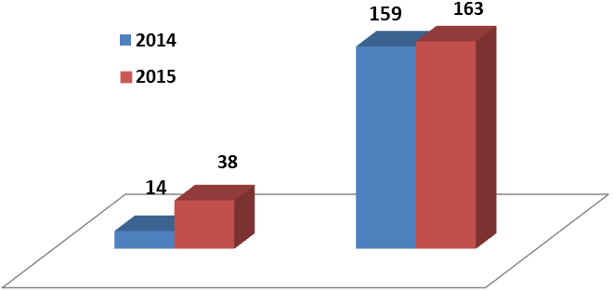
Հետախուզման մեջ գտնվող
ՀՀ-ում հափշտակված ա/մ
ՀՀ-ում հայտնաբերվել է հափշտակված

Շարունակվում է ՀՀ-ում Ինտերպոլի ԱԿԲ-ի տվյալների պահոցների համալրումը: Այսօրվա դրությամբ ընդամենը ԱԿԲ-ի տվյալների պահոցներում կուտակված է 257948 տեղեկատվական միավոր:
Հաշվետու ժամանակահատվածում կազմվել և ոստիկանության ծառայություններին ու այլ շահագրգիռ մարմիններին են տրամադրվել 66 (2014թ.` 54) վերլուծական և տեղեկատվական նյութեր հանցավորության դեմ պայքարի տարբեր ուղղությունների վերաբերյալ, որոնք մեթոդական և կիրառական նշանակություն ունեն: ՀՀ ոստիկանության ծառայություններ (ԿՀԴՊԳՎ, ՔՀԳՎ, ԻԿ, ՓՔՎ և այլ իրավապահ մարմիններ) փոխանցվել են օպերատիվ բնույթի 21 նյութեր (2014թ.` 19): Կազմակերպվել է ՀՀ ոստիկանության քննչական և ԿՀԴՊ գլխավոր վարչություններից, ինչպես նաև Բելգիայի, Ֆրանսիայի և Ուկրաինայի ԱԿԲ-ներից ներկայացված` 37 (2014թ.` 29)` միջազգային քննչական հանձնարարականների կատարումը:

